Głośnik przenośny Creative
Nie potrafisz rozstać się ze swoją ulubioną muzyką? <strong>Głośnik przenośny Creative</strong> to wygodne, niewielkie urządzenie, które pozwoli Ci zabrać ją ze sobą praktycznie gdzie tylko zechcesz. Kilka praktycznych funkcji dodatkowych sprawi, że przyda się nie tylko podczas wypoczynku.

Głośnik przenośny Creative model MUVO 1c jest wielkości dłoni i waży zalednie 158g. Z łatwością więc zabierzesz go w plener. Wodoodporna obudowa pozwala bezpiecznie korzystać z tego sprzętu, bez strachu przed zalaniem.
Głośnik przenośny Creative - podstawowe informacje
W przypadku urządzeń mobilnych - chyba najważniejsza cecha - czas pracy na naładowanym do pełna akumulatorze. 650 mAh wystarcza na słuchanie muzyki przez około 6 h. Sprzęt można naładować przez microUSB. Pełnozakresowy głośnik oraz pasywny radiator generują mocny dźwięk. Możesz więc słuchać głośno muzyki w niemal dowolnym miejscu. Creative MUVO 1c może pracować również jako zestaw głośnomówiący. Wystarczy połączyć go ze smartfonem przez bluetooth.

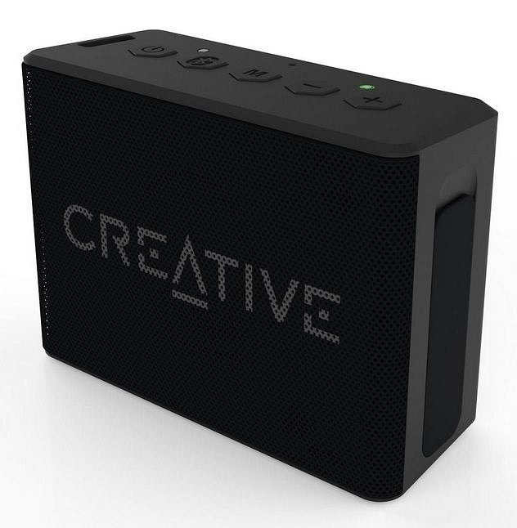
Zapraszamy na zakupy
Głośnik przenośny Creative dostępny jest w asortymencie ExtremePC. Jego szczegółowe dane techniczne znajdziesz pod linkiem https://www.extreme-pc.pl/creative-muvo-1c-glosnik-przenosny-bluetooth,id225034.html. Zapraszamy do zapoznania się z pełną oferną naszego sklepu. W przypadku wątpliwości zachęcamy do kontaktu z obsługą klienta.

